СОВЕТ НАРОДНЫХ ДЕПУТАТОВ
БОЛЬШЕВЕРЕЙСКОГО СЕЛЬСКОГО ПОСЕЛЕНИЯ
РАМОНСКОГО МУНИЦИПАЛЬНОГО РАЙОНА
ВОРОНЕЖСКОЙ ОБЛАСТИ

РЕШЕНИЕ
от 19 апреля 2012 года № 81
с. Большая Верейка
О гербе муниципального образования Большеверейское сельское поселение Рамонского муниципального района Воронежской области

В соответствии с законодательством, регулирующим правоотношения в сфере геральдики и руководствуясь Уставом Большеверейского сельского поселения Рамонского муниципального района Воронежской области, Совет народных депутатов Большеверейского сельского поселения Рамонского муниципального района Воронежской области р е ш и л:
1. Установить герб Большеверейского сельского поселения Рамонского муниципального района Воронежской области в качестве официального символа Большеверейского сельского поселения.
2. Утвердить Положение «О гербе муниципального образования Большеверейское сельское поселение Рамонского муниципального района Воронежской области» (прилагается).
3. Направить Положение «О гербе муниципального образования Большеверейское сельское поселение Рамонского муниципального района Воронежской области» Главе Большеверейского сельского поселения для подписания и обнародования.
4. Представить настоящее решение, Положение «О гербе муниципального образования Большеверейское сельское поселение Рамонского муниципального района Воронежской области» в Геральдический Совет при Президенте Российской Федерации для внесения в Государственный геральдический Регистр Российской Федерации.
5. Контроль исполнения настоящего решения оставляю за собой.

Глава
сельского поселения А.М.Русских

Приложение
к решению Совета народных депутатов
Большеверейского сельского поселения
Рамонского муниципального района
Воронежской области
от 19.04.2012 г. № 81
ПОЛОЖЕНИЕ
«О ГЕРБЕ МУНИЦИПАЛЬНОГО ОБРАЗОВАНИЯ
БОЛЬШЕВЕРЕЙСКОЕ СЕЛЬСКОЕ ПОСЕЛЕНИЕ
РАМОНСКОГО МУНИЦИПАЛЬНОГО РАЙОНА ВОРОНЕЖСКОЙ ОБЛАСТИ»

Настоящим положением устанавливается описание, обоснование и порядок использования герба муниципального образования Большеверейского сельского поселения Рамонского муниципального района Воронежской области.
1. Общие положения
1.1. Герб муниципального образования Большеверейское сельское поселение Рамонского муниципального района Воронежской области (далее - герб Большеверейского сельского поселения) является официальным символом Большеверейского сельского поселения.
1.2. Герб Большеверейского сельского поселения отражает исторические, культурные, социально-экономические, национальные и иные местные традиции.
1.3. Положение о гербе Большеверейского сельского поселения с приложениями на бумажных носителях и электронном носителе хранятся в архиве Большеверейского сельского поселения и доступно для ознакомления всем заинтересованным лицам.
1.4. Герб Большеверейского сельского поселения подлежит государственной регистрации в порядке, установленном федеральным законодательством и законодательством Воронежской области.
2. Геральдическое описание и обоснование символики герба Большеверейского сельского поселения
2.1. Геральдическое описание герба Большеверейского сельского поселения:
«В рассеченном лазоревом и серебряном поле - два воротных столба (вереи) с полуоткрытыми воротами, переменных с полем цветов».
2.2. Герб Большеверейского сельского поселения может воспроизводиться в многоцветном и одноцветном равно допустимых вариантах. Герб Большеверейского сельского поселения в одноцветном варианте может воспроизводиться условной штриховкой для обозначения цветов (шафировкой).
2.3. Герб Большеверейского сельского поселения может воспроизводиться с вольной частью в соответствии с Законом Воронежской области от 5 июля 2005 года № 50-03 «Об официальной и иной символике в Воронежской области» (статья 19).
2.4. Герб Большеверейского сельского поселения, в соответствии с Методическими рекомендациями по разработке и использованию официальных символов муниципальных образований (Раздел 2, Глава VIII, п.п. 45-46), утвержденными Геральдическим советом при Президенте Российской Федерации 28.06.2006 года, может воспроизводиться со статусной короной установленного образца.
2.5. Рисунки герба Большеверейского сельского поселения приводятся в приложениях 1-9 к настоящему Положению, являющихся неотъемлемыми частями настоящего Положения.
2.6. Обоснование символики герба Большеверейского сельского поселения.
Возникновение села Большие Верейки (административного центра одноименного сельского поселения) относится к 1674 году, когда к югу от города Землянска возникло селение, названое по имени протекающей здесь реки - Верейки. Возникшее селение было большим по сравнению с другими поселениями и потому было названо Большие Верейки.
По одной из версий «Вереёй» на Руси называли «столбы, на которые навешиваются полотенца ворот». Этот вариант толкования и взят за основу герба Большеверейского сельского поселения (делая герб гласным).
Символика вереи (столба) многозначна:
- основа, опора, путь к небу;
- символ поддержки, помощи;
- символика двух столбов - символ человеколюбия и справедливости, постоянства и стойкости.
- распахнутые ворота - символ гостеприимства, доброжелательности, миролюбия.
Лазурь - символ реки Верейка, а также символ возвышенных устремлений, искренности, преданности, возрождения.
Серебро - символ чистоты, открытости, божественной мудрости, примирения.
2.7 Авторская группа:
идея герба: Константин Мочёнов (Химки);
художник и компьютерный дизайн: Оксана Афанасьева (Москва);
обоснование символики: Вячеслав Мишин (Химки).
3. Порядок воспроизведения и размещения герба Большеверейского сельского поселения
3.1. Воспроизведение герба Большеверейского сельского поселения, независимо от его размеров и техники исполнения, должно точно соответствовать геральдическому описанию, приведенному в пункте 2.1. настоящего Положения.
3.2. Порядок размещения герба Большеверейского сельского поселения, Государственного герба Российской Федерации, герба Воронежской области, иных гербов производится в соответствии с федеральным законодательством, законодательством Воронежской области, регулирующим правоотношения в сфере геральдического обеспечения.
3.3. При одновременном размещении герба Большеверейского сельского поселения, Государственного герба Российской Федерации (или герба Воронежской области) герб Большеверейского сельского поселения располагается справа (размещение гербов: 1-2) .
3.4. При одновременном размещении Государственного герба Российской Федерации, герба Воронежской области и герба Большеверейского сельского поселения, герб Большеверейского сельского поселения располагается справа от Государственного герба Российской Федерации.
3.5. При одновременном размещении четного числа гербов(например, 8-ми), Государственного герба, герба Воронежской области, герба Большеверейского сельского поселения, герб Большеверейского сельского поселения располагается справа от герба Воронежской области.
3.6.При одновременном размещении нечетного числа гербов (например, 7-ми), Государственного герба Российской Федерации, герба Воронежской области, герба Рамонского муниципального района, герб Большеверейского сельского поселения, располагается слева от герба Воронежской области.
3.7. Расположение гербов, установленное в пунктах 3.3. - 3.6. указано «от зрителя».
3.8.При одновременном размещении герба Большеверейского сельского поселения, Государственного герба Российской Федерации, герба Воронежской области, гербов иных субъектов Российской Федерации, герба Рамонского муниципального района, размер герба Большеверейского сельского поселения не может превышать размеры других гербов.
3.9.При одновременном размещении герба Большеверейского сельского поселения, Государственного герба Российской Федерации, герба Воронежской области, гербов иных субъектов Российской Федерации, герба Рамонского муниципального района, высота размещения герба Большеверейского сельского поселения не может превышать высоту размещения других гербов.
3.10. При одновременном размещении герба Большеверейского сельского поселения, Государственного герба Российской Федерации, герба Воронежской области, гербов иных субъектов Российской Федерации, герба Рамонского муниципального района, гербы должны быть выполнены в единой технике.
3.11. Порядок изготовления, хранения и уничтожения бланков, печатей и иных носителей изображения герба Большеверейского сельского поселения устанавливается администрацией Большеверейского сельского поселения.
4. Порядок использования герба Большеверейского сельского поселения

4.1. Герб Большеверейского сельского поселения в многоцветном варианте размещается:
1) на вывесках, фасадах зданий органов местного самоуправления; муниципальных предприятий и учреждений Большеверейского сельского поселения;
2) в залах заседаний органов местного самоуправления Большеверейского сельского поселения;
3) в кабинетах главы Большеверейского сельского поселения выборных должностных лиц местного самоуправления Большеверейского сельского поселения; должностного лица, исполняющего полномочия главы местной администрации (далее - главы администрации) Большеверейского сельского поселения.
4.2. Герб Большеверейского сельского поселения в многоцветном варианте может размещаться:
1) в кабинетах заместителей главы администрации Большеверейского сельского поселения, руководителей органов администрации Большеверейского сельского поселения; руководителей муниципальных предприятий, учреждений и организаций, находящихся в муниципальной собственности;
2) на официальных сайтах органов местного самоуправления Большеверейского сельского поселения в сети Интернет;
3) на пассажирском и ином видах транспорта, предназначенных для обслуживания населения Большеверейского сельского поселения;
4) в заставках местных телевизионных программ;
5) на форме спортивных команд и отдельных спортсменов, представляющих Большеверейское сельское поселение;
6) на стелах, указателях, знаках, обозначающих границу Большеверейского сельского поселения при въезде и выезде с территории Большеверейского сельского поселения.
4.3. Герб Большеверейского сельского поселения (в многоцветном или одноцветном вариантах) может воспроизводиться на бланках:
1) Главы Большеверейского сельского поселения;
2) Главы администрации Большеверейского сельского поселения;
3) администрации Большеверейского сельского поселения;
4) Совета народных депутатов Большеверейского сельского поселения;
5) депутатов Большеверейского сельского поселения;
6) контрольного органа Большеверейского сельского поселения;
7) иных органов местного самоуправления Большеверейского сельского поселения, предусмотренных уставом Большеверейского сельского поселения:
8) должностных лиц органов местного самоуправления Большеверейского сельского поселения;
9) муниципальных правовых актов;
10) удостоверений лиц, осуществляющих службу на должностях в органах местного самоуправления, депутатов Совета народных депутатов Большеверейского сельского поселения; служащих (работников) предприятий, учреждений и организаций, находящихся в муниципальной собственности;
11) удостоверений к знакам различия, знакам отличия, установленных муниципальными правовыми актами;
4.4 Герб Большеверейского сельского поселения (в многоцветном или одноцветном вариантах) может воспроизводиться:
1) на знаках различия, знаках отличия, установленных муниципальными правовыми актами Совета народных депутатов Большеверейского сельского поселения;
2) на визитных карточках лиц, осуществляющих службу на должностях в органах местного самоуправления, депутатов Совета народных депутатов Большеверейского сельского поселения; служащих (работников) муниципальных предприятий, учреждений и организаций Большеверейского сельского поселения;
3) на официальных периодических печатных изданиях, учредителями которых являются органы местного самоуправления Большеверейского сельского поселения, предприятия, учреждения и организации, находящиеся в муниципальной собственности Большеверейского сельского поселения;
4) на конвертах, открытках, приглашениях, календарях, а также на представительской продукции (значки, вымпелы, буклеты и иная продукция) органов местного самоуправления и муниципальных органов Большеверейского сельского поселения.
4.5.Герб Большеверейского сельского поселения (в многоцветном или одноцветном варианте) может быть использован в качестве геральдической основы для разработки знаков различия, знаков отличия Большеверейского сельского поселения.
4.6. Многоцветное воспроизведение герба Большеверейского сельского поселения может использоваться при проведении:
1) протокольных мероприятий;
2) торжественных мероприятий, церемоний с участием должностных лиц органов государственной власти Воронежской области и государственных органов Воронежской области, главы Большеверейского сельского поселения, официальных представителей Большеверейского сельского поселения;
3) иных официальных мероприятий.

4.7. Изображение герба Большеверейского сельского поселения в одноцветном варианте помещается на гербовых печатях органов местного самоуправления; предприятий, учреждений и организаций, находящихся в муниципальной собственности Большеверейского сельского поселения.
4.8. Использование герба Большеверейского сельского поселения или его воспроизведение в случаях, не предусмотренных пунктами 4.1. - 4.7. настоящего Положения, является неофициальным использованием герба Большеверейского сельского поселения.
4.9. Использование герба Большеверейского сельского поселения или его воспроизведение в случаях, не предусмотренных пунктами 4.1. - 4.7. настоящего Положения, осуществляется по согласованию с администрацией Большеверейского сельского поселения, в порядке, установленном решением Совета народных депутатов Большеверейского сельского поселения.
5. Контроль и ответственность за нарушение настоящего Положения
5.1. Контроль соблюдения установленных настоящим Положением норм возлагается на администрацию Большеверейского сельского поселения.
5.2. Ответственность за искажение герба или его изображения, установленного настоящим Положением, несет исполнитель допущенных искажений.
5.3. Нарушениями норм воспроизведения и использования герба Большеверейского сельского поселения являются:
1) использование герба Большеверейского сельского поселения в качестве геральдической основы гербов и флагов общественных объединений, муниципальных унитарных предприятий, муниципальных учреждений, организаций, независимо от их организационно-правовой формы;
2) использование герба Большеверейского сельского поселения в качестве средства визуальной идентификации и рекламы товаров, работ и услуг, если реклама этих товаров, работ и услуг запрещена или ограничена в соответствии с законодательством Российской Федерации.
3) искажение рисунка герба Большеверейского сельского поселения, установленного в пункте 2.1. части 2 настоящего Положения;
4) использование герба Большеверейского сельского поселения или его воспроизведение с нарушением норм, установленных настоящим Положением;
5) воспроизведение герба Большеверейского сельского поселения с искажением или изменением композиции или цветов, выходящим за пределы геральдически допустимого;
6) надругательство над гербом Большеверейского сельского поселения или его воспроизведением, в том числе путем нанесения надписей, рисунков оскорбительного содержания, использования в оскорбляющем нравственность качестве;
7) умышленное повреждение герба Большеверейского сельского поселения.
5.4. Производство по делам об административных правонарушениях, предусмотренных пунктом 5.3, осуществляется в порядке, установленном Кодексом Российской Федерации об административных правонарушениях и Законами Воронежской области.
6. Заключительные положения
6.1. Внесение в композицию герба Большеверейского сельского поселения каких-либо изменений допустимо в соответствии с законодательством, регулирующим правоотношения в сфере геральдического обеспечения.
6.2. Права на использование герба Большеверейского сельского поселения, с момента установления его Советом народных депутатов Большеверейского сельского поселения в качестве официального символа Большеверейского сельского поселения, принадлежат органам местного самоуправления Большеверейского сельского поселения.
6.3. Герб Большеверейского сельского поселения, с момента установления его Советом народных депутатов Большеверейского сельского поселения в качестве официального символа Большеверейского сельского поселения, согласно части 4 Гражданского кодекса Российской Федерации, авторским правом не охраняется.
6.4. Настоящее Положение вступает в силу со дня его официального обнародования.

Приложения:
1. Многоцветный рисунок герба Большеверейского сельского поселения.
2. Одноцветный рисунок герба Большеверейского сельского поселения.
3. Одноцветный рисунок герба Большеверейского сельского поселения, выполненный с условной штриховкой для обозначения цвета.
4. Многоцветный рисунок герба Большеверейского сельского поселения с вольной частью.
5. Одноцветный рисунок герба Большеверейского сельского поселения с вольной частью.
6. Одноцветный рисунок герба Большеверейского сельского поселения с вольной частью, выполненный с условной штриховкой для обозначения цвета.
7. Многоцветный рисунок герба Большеверейского сельского поселения с вольной частью и короной.
8. Одноцветный рисунок герба Большеверейского сельского поселения с вольной частью и короной.
9. Одноцветный рисунок герба Большеверейского сельского поселения с вольной частью и короной, выполненный с условной штриховкой для обозначения цвета.

Приложение 1
к Положению «О гербе муниципального
образования Большеверейское сельское
поселение Рамонского муниципального
района Воронежской области»
от 19 апреля 2012 года №. 81

МНОГОЦВЕТНЫЙ РИСУНОК ГЕРБА
МУНИЦИПАЛЬНОГО ОБРАЗОВАНИЯ БОЛЬШЕВЕРЕЙСКОЕ СЕЛЬСКОЕ ПОСЕЛЕНИЕ РАМОНСКОГО МУНИЦИПАЛЬНОГО РАЙОНА ВОРОНЕЖСКОЙ ОБЛАСТИ
(гербовый щит)

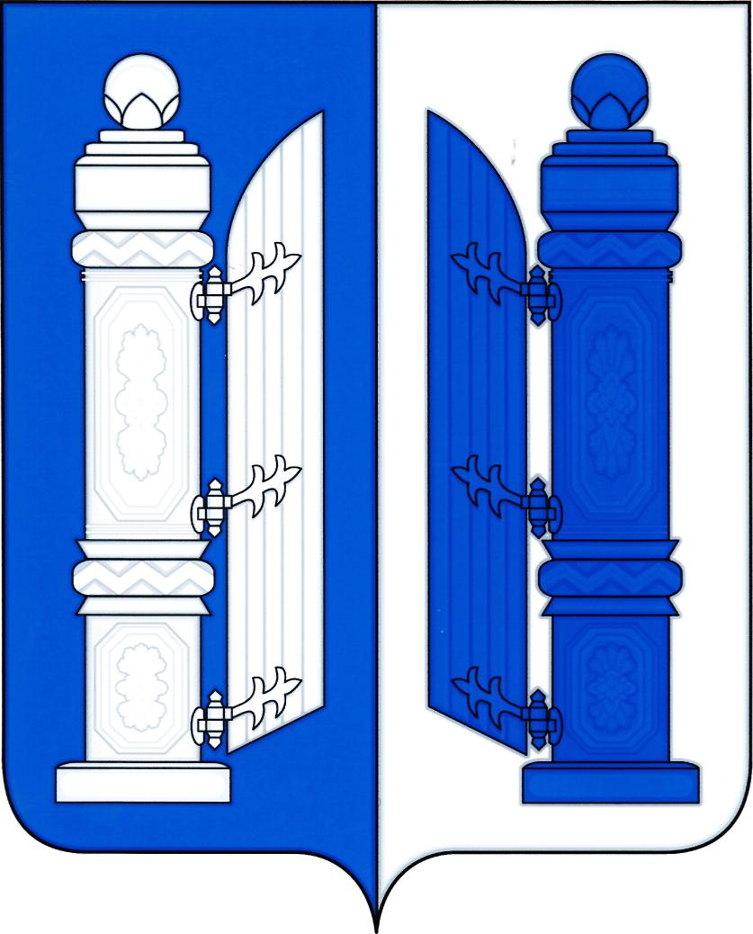

Приложение 2
к Положению «О гербе муниципального
образования Большеверейское сельское
поселение Рамонского муниципального
района Воронежской области»
от 19 апреля 2012 года №. 81

ОДНОЦВЕТНЫЙ РИСУНОК ГЕРБА
МУНИЦИПАЛЬНОГО ОБРАЗОВАНИЯ БОЛЬШЕВЕРЕЙСКОЕ СЕЛЬСКОЕ ПОСЕЛЕНИЕ РАМОНСКОГО МУНИЦИПАЛЬНОГО РАЙОНА
ВОРОНЕЖСКОЙ ОБЛАСТИ
(гербовый щит)

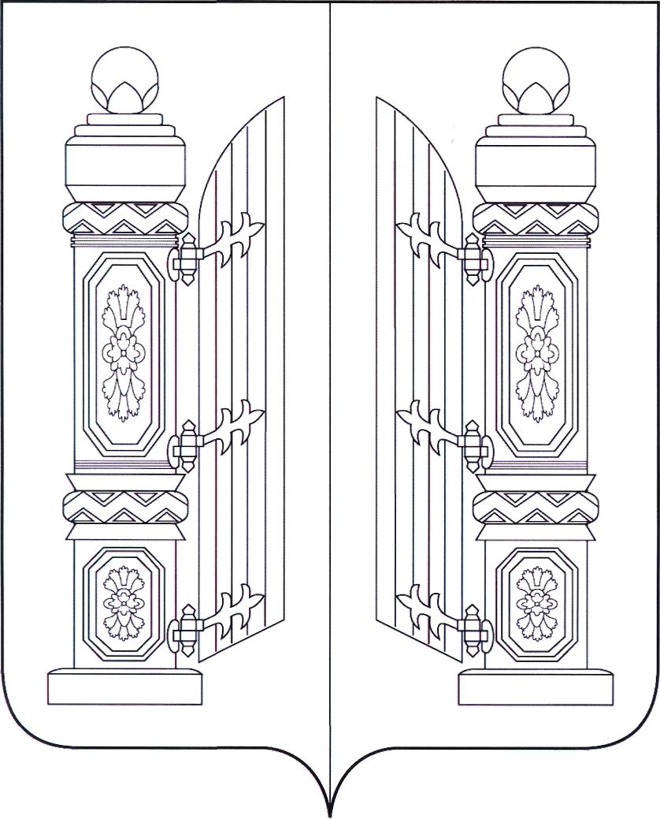

Приложение 3
к Положению «О гербе муниципального
образования Большеверейское сельское
поселение Рамонского муниципального
района Воронежской области»
от 19 апреля 2012 года №. 81

ОДНОЦВЕТНЫЙ РИСУНОК С УСЛОВНОЙ ШТРИХОВКОЙ ДЛЯ ОБОЗНАЧЕНИЯ ЦВЕТА ГЕРБА МУНИЦИПАЛЬНОГО ОБРАЗОВАНИЯ БОЛЬШЕВЕРЕЙСКОЕ СЕЛЬСКОЕ ПОСЕЛЕНИЕ РАМОНСКОГО МУНИЦИПАЛЬНОГО РАЙОНА ВОРОНЕЖСКОЙ ОБЛАСТИ
(гербовый щит)

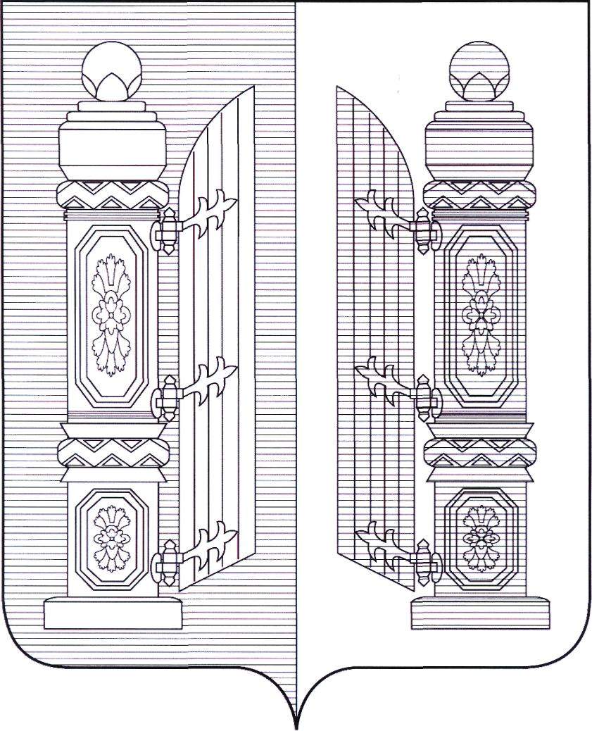

Приложение 4
к Положению «О гербе муниципального
образования Большеверейское сельское
поселение Рамонского муниципального
района Воронежской области»
от 19 апреля 2012 года №. 81

МНОГОЦВЕТНЫЙ РИСУНОК ГЕРБА МУНИЦИПАЛЬНОГО ОБРАЗОВАНИЯ БОЛЬШЕВЕРЕЙСКОЕ СЕЛЬСКОЕ ПОСЕЛЕНИЕ
РАМОНСКОГО МУНИЦИПАЛЬНОГО РАЙОНА ВОРОНЕЖСКОЙ ОБЛАСТИ
(гербовый щит с вольной частью)

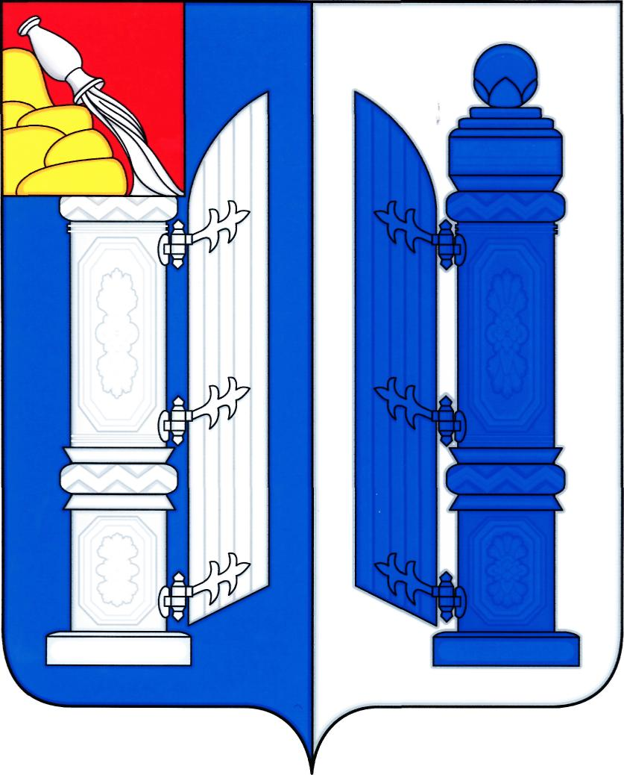

Приложение 5
к Положению «О гербе муниципального
образования Большеверейское сельское
поселение Рамонского муниципального
района Воронежской области»
от 19 апреля 2012 года №. 81

ОДНОЦВЕТНЫЙ РИСУНОК ГЕРБА МУНИЦИПАЛЬНОГО ОБРАЗОВАНИЯ БОЛЬШЕВЕРЕЙСКОЕ СЕЛЬСКОЕ ПОСЕЛЕНИЕ
РАМОНСКОГО МУНИЦИПАЛЬНОГО РАЙОНА ВОРОНЕЖСКОЙ ОБЛАСТИ
(гербовый щит с вольной частью)

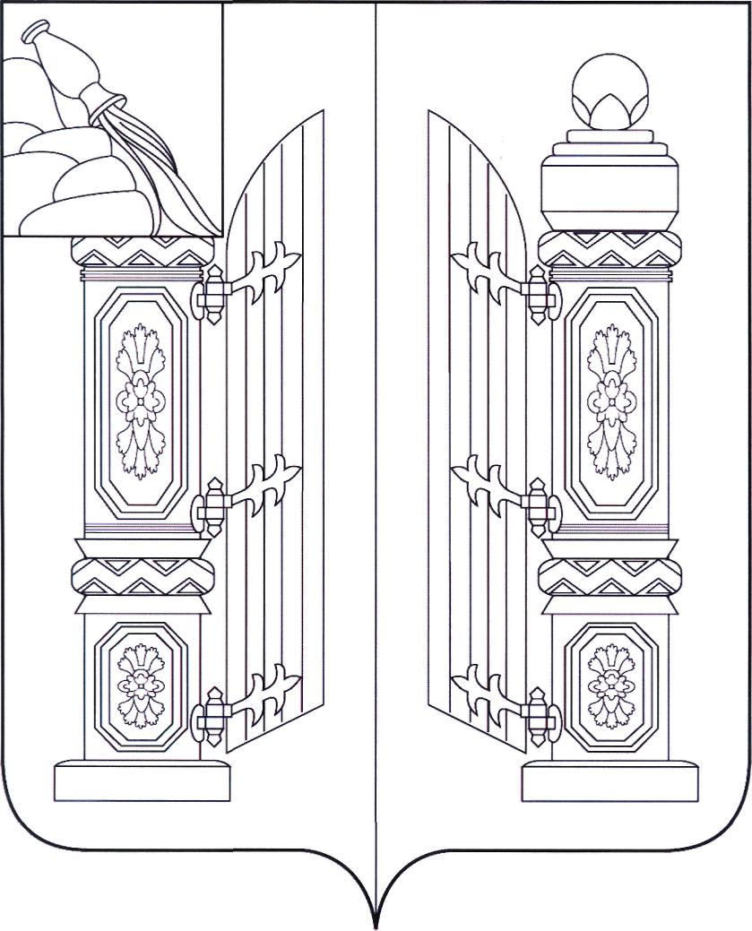

Приложение 6
к Положению «О гербе муниципального
образования Большеверейское сельское
поселение Рамонского муниципального
района Воронежской области»
от 19 апреля 2012 года №. 81

ОДНОЦВЕТНЫЙ РИСУНОК С УСЛОВНОЙ ШТРИХОВКОЙ ДЛЯ ОБОЗНАЧЕНИЯ ЦВЕТА ГЕРБА МУНИЦИПАЛЬНОГО ОБРАЗОВАНИЯ БОЛЬШЕВЕРЕЙСКОЕ СЕЛЬСКОЕ ПОСЕЛЕНИЕ РАМОНСКОГО МУНИЦИПАЛЬНОГО РАЙОНА ВОРОНЕЖСКОЙ ОБЛАСТИ
(гербовый щит с вольной частью)

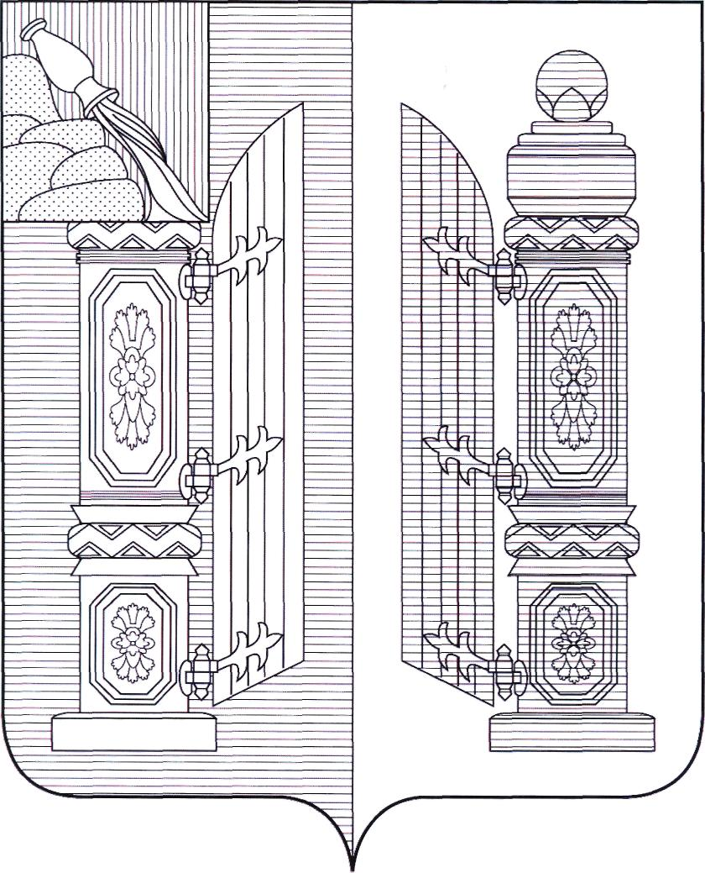

Приложение 7
к Положению «О гербе муниципального
образования Большеверейское сельское
поселение Рамонского муниципального
района Воронежской области»
от 19 апреля 2012 года №. 81

МНОГОЦВЕТНЫЙ РИСУНОК ГЕРБА МУНИЦИПАЛЬНОГО ОБРАЗОВАНИЯ БОЛЬШЕВЕРЕЙСКОЕ СЕЛЬСКОЕ ПОСЕЛЕНИЕ
РАМОНСКОГО МУНИЦИПАЛЬНОГО РАЙОНА ВОРОНЕЖСКОЙ ОБЛАСТИ
(коронованный щит с вольной частью)

Приложение 8
к Положению «О гербе муниципального
образования Большеверейское сельское
поселение Рамонского муниципального
района Воронежской области»
от 19 апреля 2012 года №. 81

ОДНОЦВЕТНЫЙ РИСУНОК ГЕРБА МУНИЦИПАЛЬНОГО ОБРАЗОВАНИЯ БОЛЬШЕВЕРЕЙСКОЕ СЕЛЬСКОЕ ПОСЕЛЕНИЕ
РАМОНСКОГО МУНИЦИПАЛЬНОГО РАЙОНА ВОРОНЕЖСКОЙ ОБЛАСТИ
(коронованный щит с вольной частью)
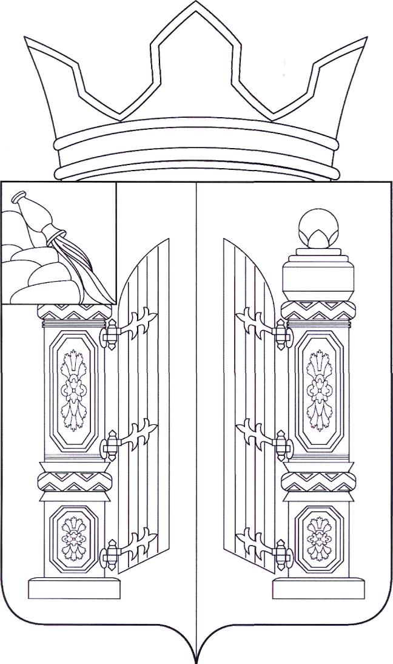

Приложение 9
к Положению «О гербе муниципального
образования Большеверейское сельское
поселение Рамонского муниципального
района Воронежской области»
от 19 апреля 2012 года №. 81
ОДНОЦВЕТНЫЙ РИСУНОК С УСЛОВНОЙ ШТРИХОВКОЙ ДЛЯ ОБОЗНАЧЕНИЯ ЦВЕТА ГЕРБА МУНИЦИПАЛЬНОГО ОБРАЗОВАНИЯ БОЛЬШЕВЕРЕЙСКОЕ СЕЛЬСКОЕ ПОСЕЛЕНИЕ
РАМОНСКОГО МУНИЦИПАЛЬНОГО РАЙОНА ВОРОНЕЖСКОЙ ОБЛАСТИ
(коронованный щит с вольной частью0
